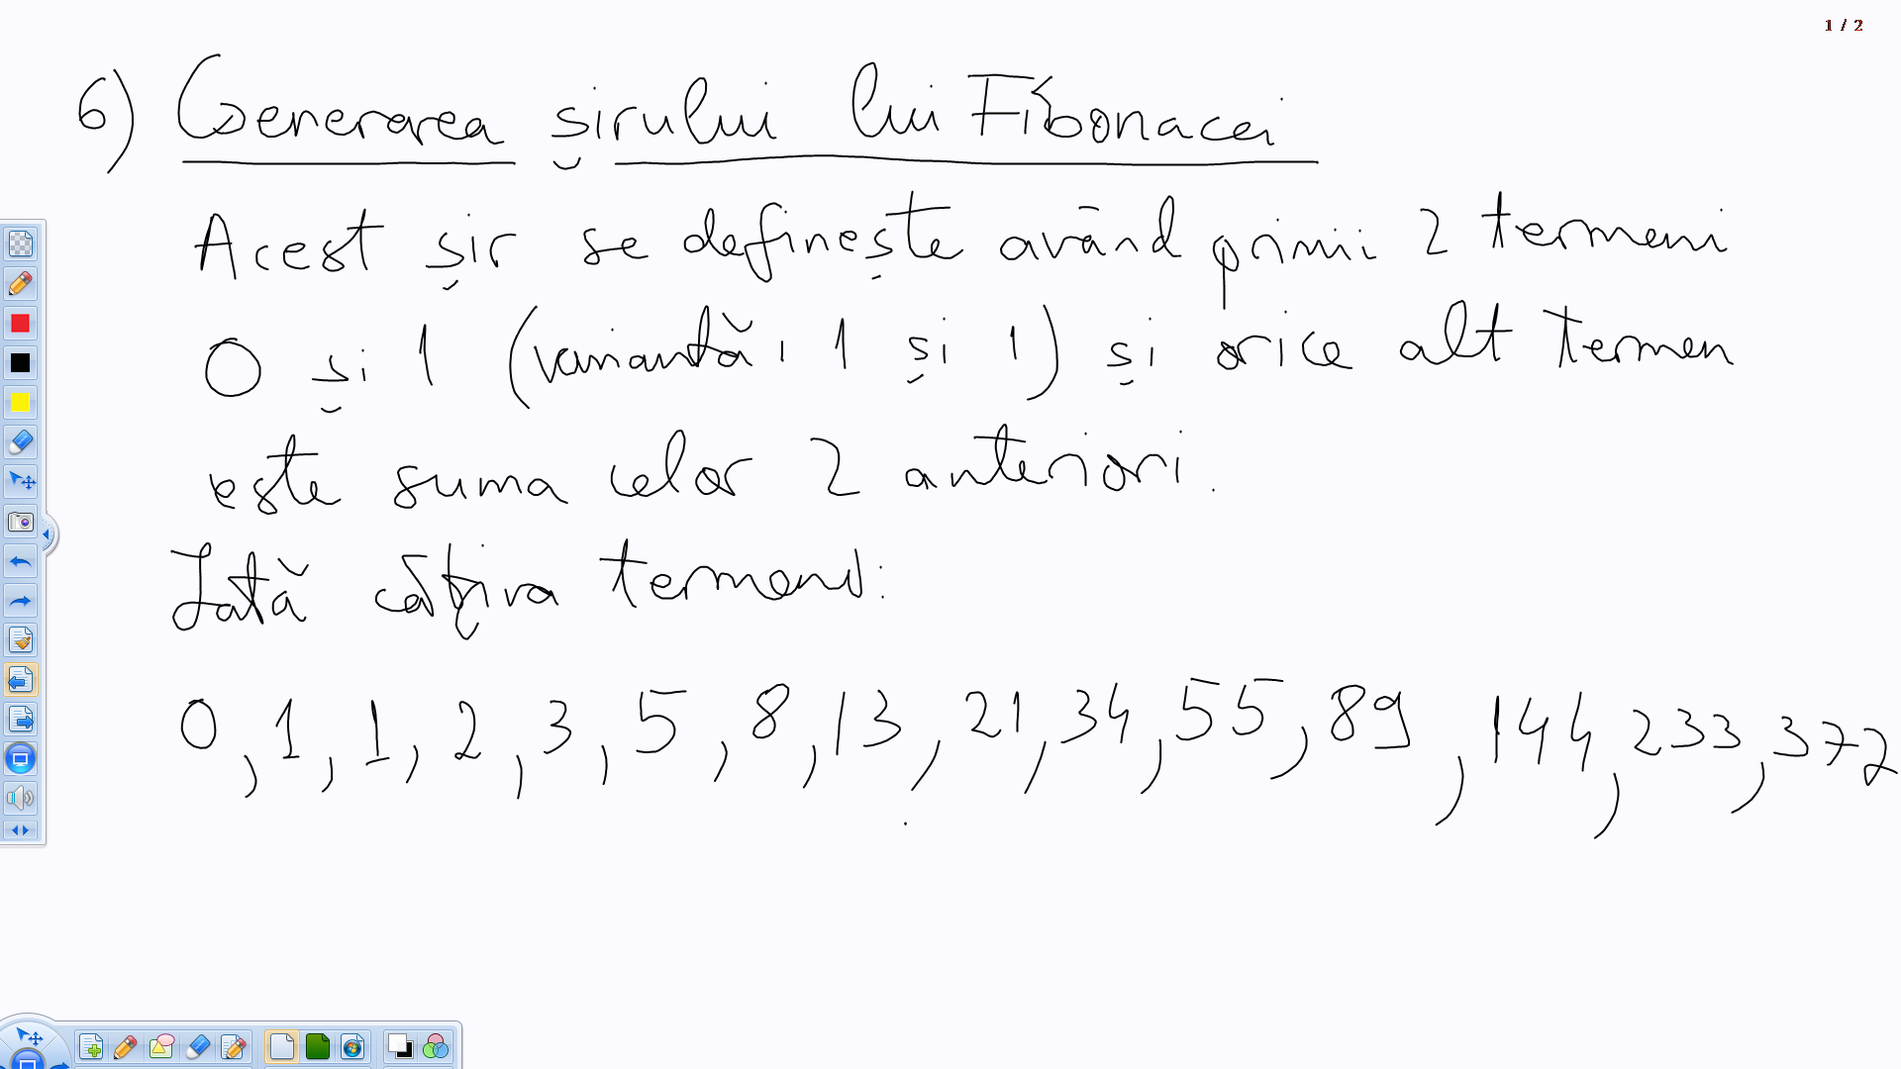

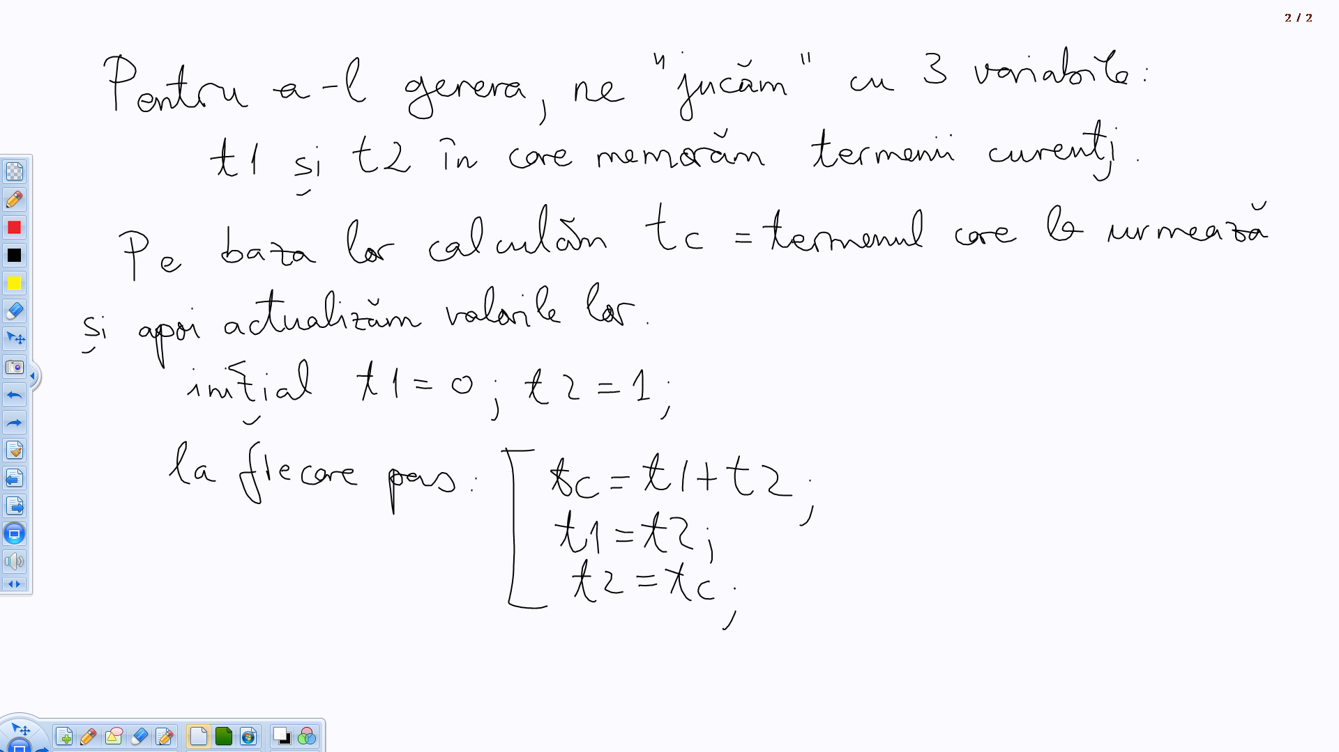

Aplicații recapitulative:

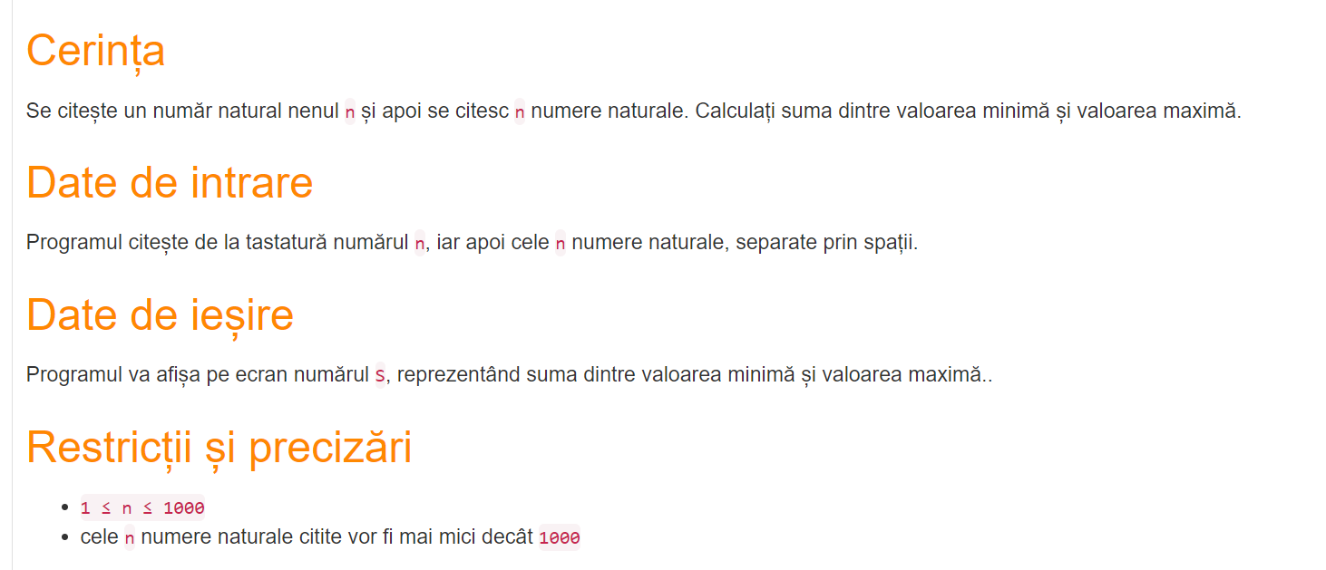

Pentru rezolvare recapitulăm:

\* cum se citește n și apoi n numere, adică dacă avem enunțul de genul

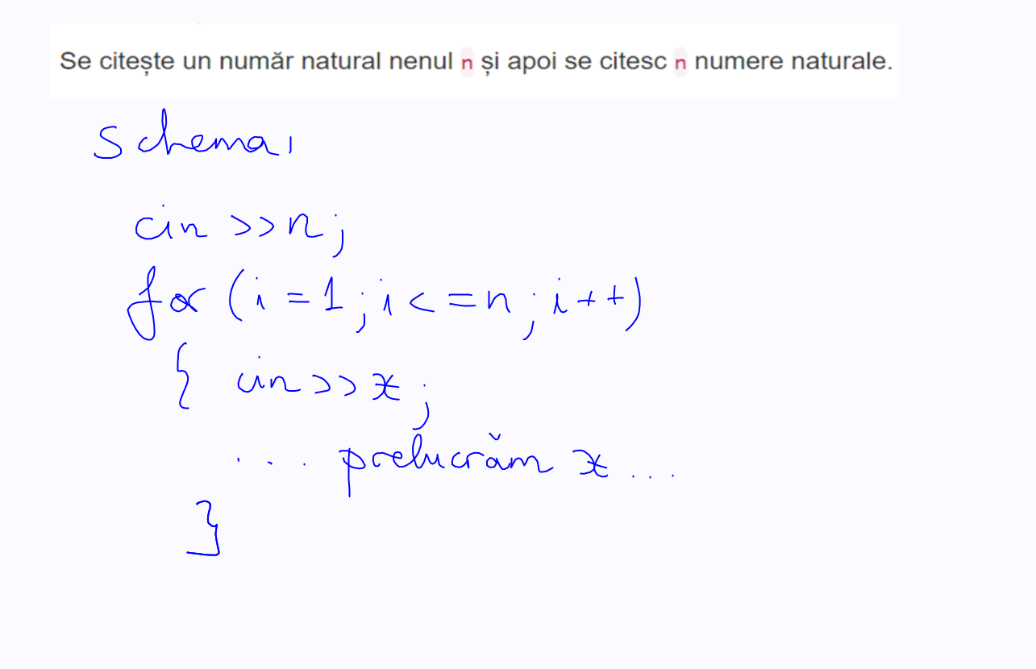

A doua kestie pe care o recapitulăm:

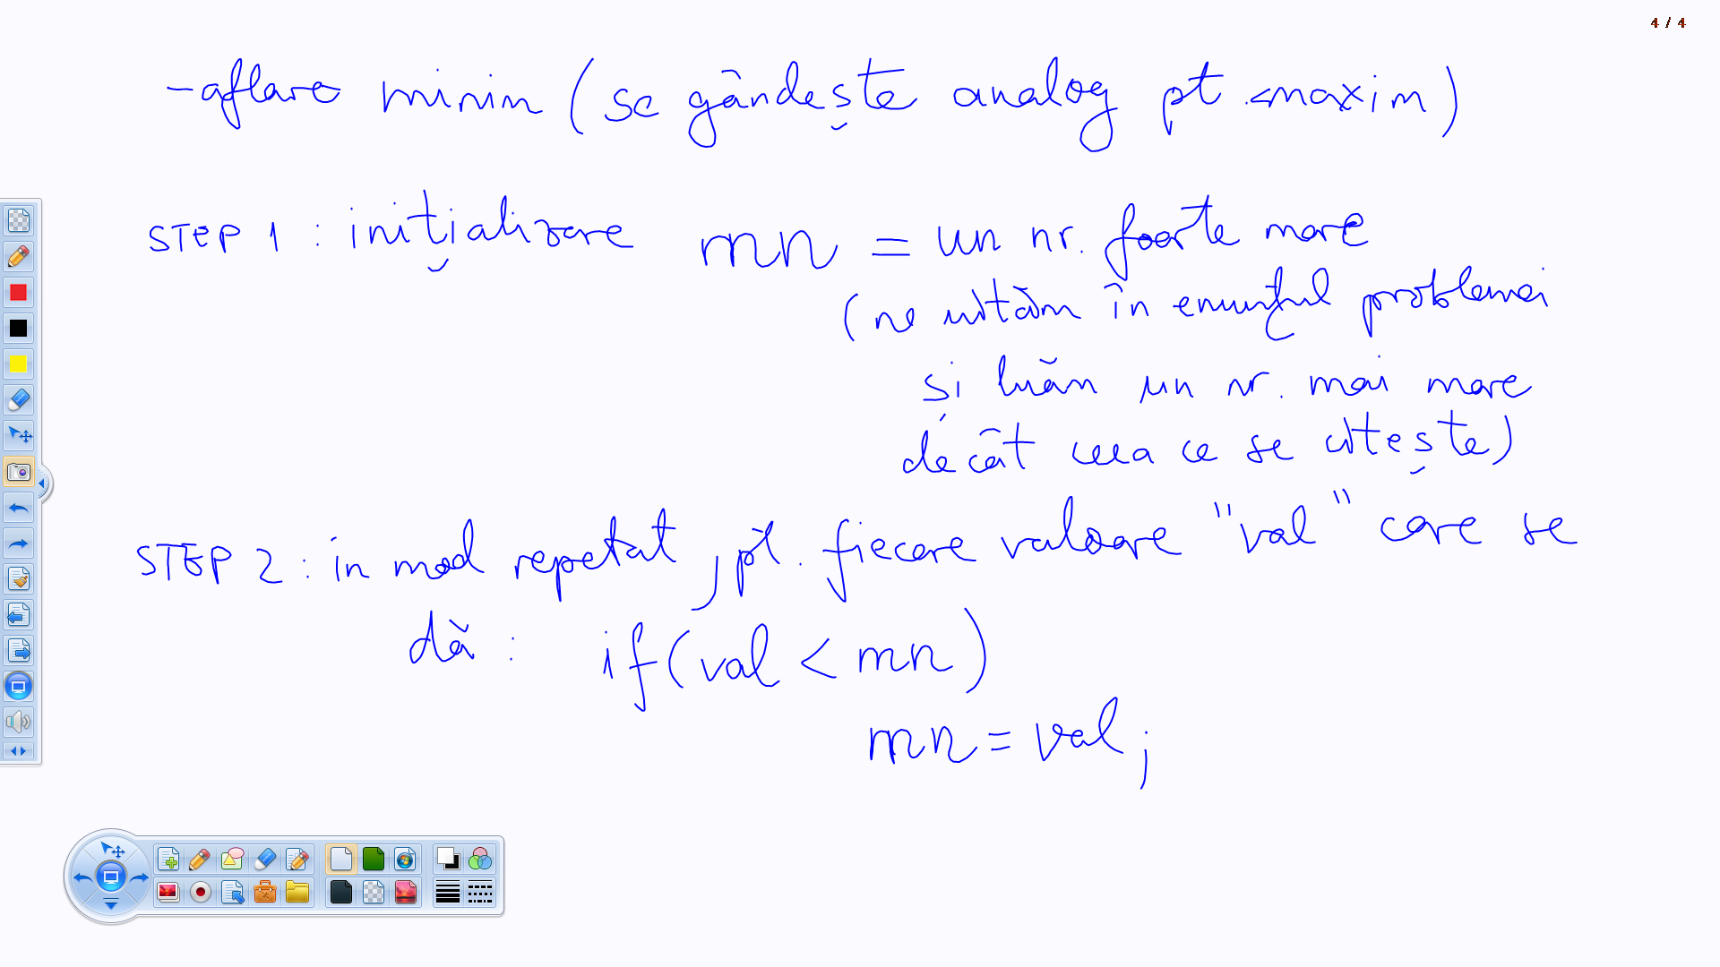

Iată rezolvarea:

